Nama : Gentur Waskita

NIM : L200170085

Kelas : D

Modul : 10

**Tugas**

1. Topologi jaringan masih menggunakan Topologi pada kegiatan praktikum. Metode Routing yang digunakan ialah **Routing Statis**.
   * Routing pada Router Jarkom

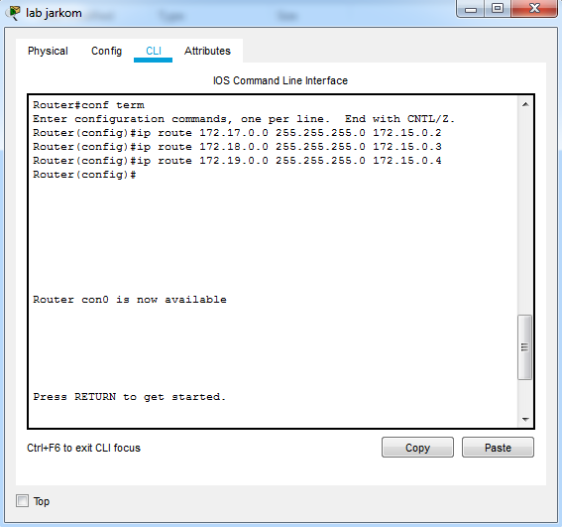

Routing pada Router SI.

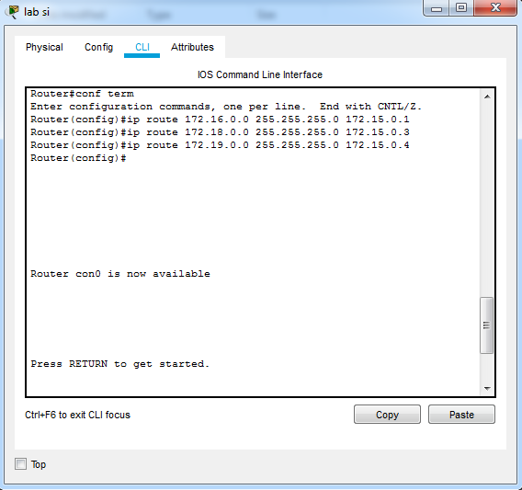

Routing pada Router RPL.

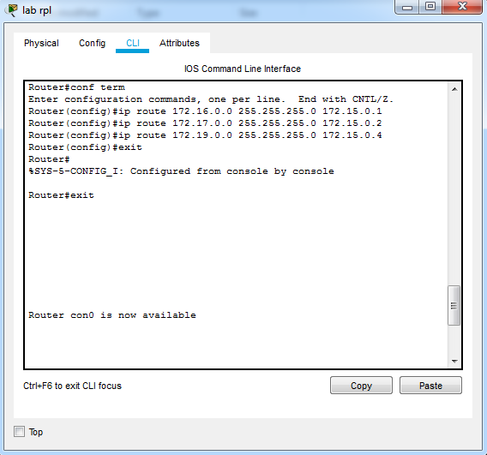

Routing pada Router Gateway.

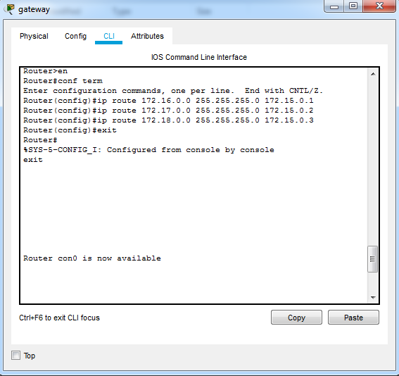

* + Uji konektivitas antar PC.
    - Ping dari PC Lab Jarkom ke PC Lab SI

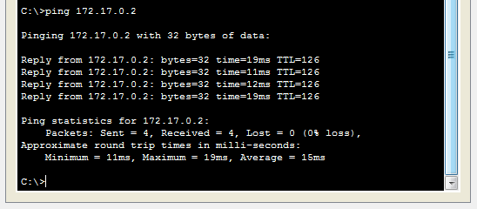

* + - Ping dari PC Lab SI ke PC Lab RPL

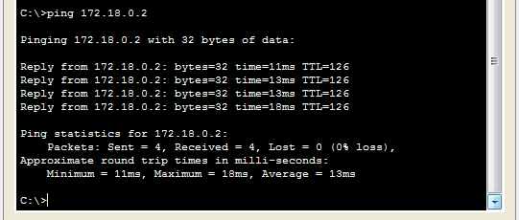

* + - Ping dari PC Lab RPL ke PC Lab Jarkom

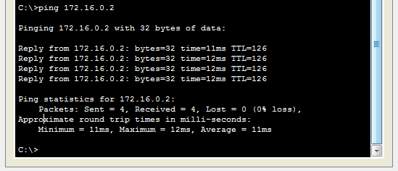

* + - Ping dari PC Lab Jarkom ke PC Admin

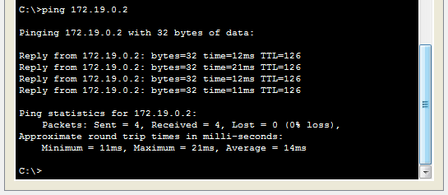

1. Topologi jaringan BUS untuk membangun sebuah laboratorium computer yang terdiri dari 3 router (jarkom , si, rpl) dan berpusat pada 1 gateway

